|  |
| --- |
| **Гимн Краснодарского края**  **ТЫ, КУБАНЬ, ТЫ, НАША РОДИНА** Слова К. Образцова Музыка народная, в обработке профессора В. Захарченко    Ты, Кубань, ты, наша родина,  Вековой наш богатырь!  Многоводная, раздольная,  Разлилась ты вдаль и вширь.  Из далеких стран полуденных,  Из заморской стороны  Бьем челом тебе, родимая,  Твои верные сыны.  О тебе здесь вспоминаючи,  Песню дружно мы поем,  Про твои станицы вольные,  Про родной отцовский дом.  О тебе здесь вспоминаючи,  Как о матери родной,  На врага на басурманина  Мы идем на смертный бой.  О тебе здесь вспоминаючи,  За тебя ль не постоять,  За твою ли славу старую  Жизнь свою ли не отдать?  Мы, как дань свою покорную,  От прославленных знамен  Шлем тебе, Кубань родимая,  До сырой земли поклон. |

|  |
| --- |
| Составила Заикина О.Д. МБДОУ № 27 |

В 1908 году было создано акционерное общество "Армавир-Туапсинская железная дорога", а уже в 1914 году дорога была построена и прошла из Ставрополя через Армавир в Туапсе. В этот год Армавир получил статус города. В настоящее время дорога из Ставрополя в Армавир заброшена, но сохранились [остатки моста через реку](http://photo.bondareff.ru/25082008.htm). 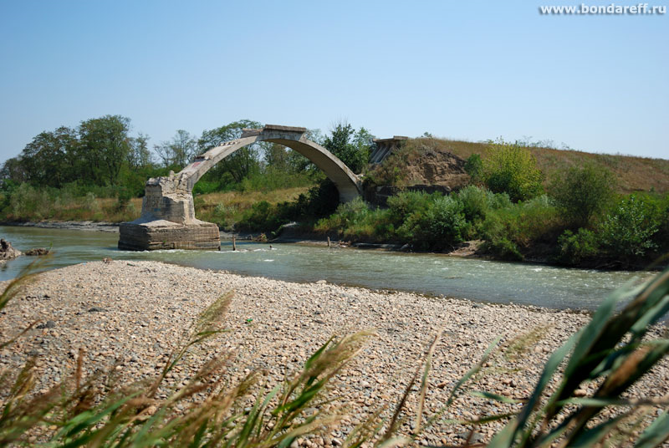

23 марта 1914 года село Армавир преобразуется в город.  
Сложные времена пережил Армавир в период гражданской войны. В течение двух лет с 1918 по 1920 год в Армавире много раз сменялась власть. Каждая такая смена сопровождалась ожесточенными боями. Советская власть окончательно установилась в городе с приходом в него 2-ого Таманского полка в марте 1920 года.  
С середины 1924 года по 1936 год Армавир является центром Армавирского района.

В 20-е годы Армавир стал полностью советским. Памятник Ленину на фотографии выше примечателен тем, что был отлит в Петербурге для Армавира в 1926 году, а через год такой же памятник был отлит и установлен перед зданием Смольного. Большая часть зданий была разрушена в период оккупации города немцами во время Великой Отечественной войны, но многое сохранилось. После войны город отстроился и вырос заново, но это уже другая история.

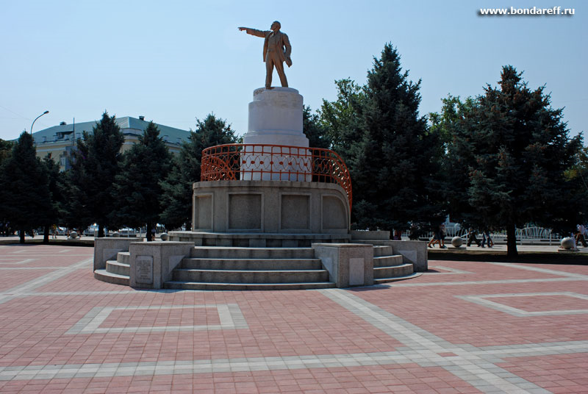

**Культура и этнические отношения в Армавире**

Несмотря на то, что город основывался горскими армянами, уже к началу 20 века это было одно из самых многонациональных поселений. В городе успешно уживались крупные общины греков, евреев, русских, немцев, грузин, ассирийцев, армян, болгар и людей других национальностей. Между этими общинами были установлены крепкие экономический и культурные связи. Растет количество смешанных браков и, как следствие, происходит смешивание национальных культур. В настоящее время, несмотря на сложные межэтнические отношения на Северном Кавказе, Армавир сохранил свои добропорядочные традиции и межэтническую терпимость.  
Наряду с бурным экономическим и промышленным ростом Армавир приобретает статус культурного центра. В Армавире строятся различные религиозные объекты, культурные учреждения и другие. Благодаря большому количеству различных промышленных объектов в городе построено много учебных заведений и, как следствие, в настоящее время город имеет статус научно-образовательного центра

В сентябре этого года исполнится 76 лет с образования Краснодарского края. Во многих городах Кубани уже готовятся праздничные мероприятия по этому поводу.